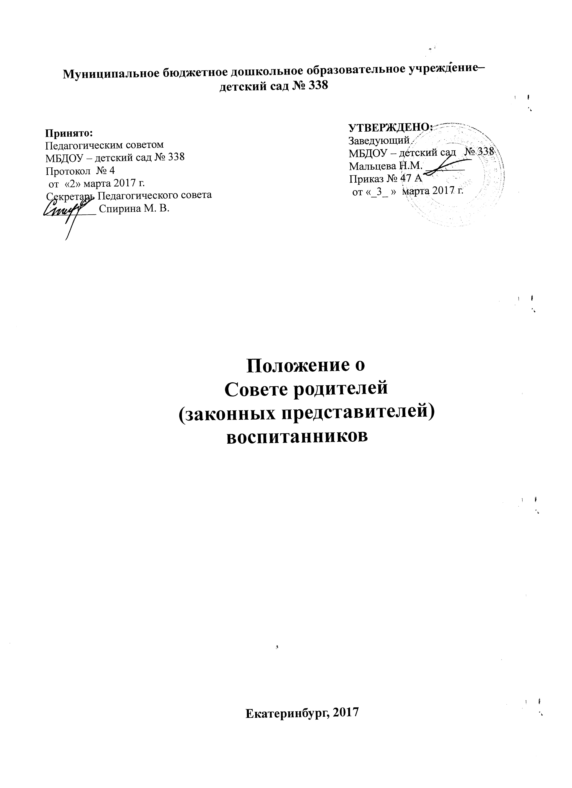

1. Общие положения
1.1. Настоящие Положение разработано для Муниципального бюджетного дошкольного образовательного учреждения – детский сад № 338 (далее - МБДОУ).
1..2. Совет родителей (законных представителей) воспитанников МБДОУ является постоянно действующим органом коллегиального управления МБДОУ, создаваемый с целью учета мнения родителей (законных представителей) воспитанников по вопросам управления МБДОУ и при принятии локальных нормативных актов, затрагивающих права и законные интересы воспитанников и их родителей (законных представителей). Деятельность совета родителей регулируют федеральное законодательство и законодательство Свердловской области, настоящий Устав, Положение о совете родителей.
1.3. Совет родителей избирается из числа представителей родителей каждого класса. Членство в Совете родителей является добровольным. Из числа членов Совета родителей избирается председатель и секретарь. С правом решающего голоса в состав совета родителей входит представитель руководства МБДОУ.
1.4. Члены Совета родителей МБДОУ выбираются голосованием на общем родительском собрании. Членство в Совете родителей МБДОУ является добровольным.
2.Компетенция Совета родителей
К компетенции Совета родителей относится:
2.1. Получение информации о выполнении бюджетного финансирования МБДОУ и расходовании внебюджетных средств;
2.2. Обращение к заведующему МБДОУ о введении платных образовательных и иных услуг;
2.3. Может участвовать в решении вопросов по организации и совершенствованию образовательной деятельности;
2.4. Обеспечение защиты законных прав и интересов воспитанников, охраны их жизни и здоровья;
2.5. В осуществлении мероприятий по сбору добровольных пожертвований и целевых взносов родителей, а также других лиц и организаций;
2.6. Может участвовать в организации наставничества над воспитанниками и семьями, находящимися в социально-опасном положении;
2.7. Выступление в качестве посредника между педагогами, родителями (законными представителями), заведующим МБДОУ в конфликтных ситуациях;
2.8. Участие в обсуждении локальных актов МБДОУ, касающихся прав и законных интересов детей;
2.9. Может осуществлять помощь МБДОУ в привлечении родителей к непосредственному участию в воспитательной работе с воспитанниками во внеучебное время;
2.10. В организации и проведении собраний, лекций, бесед для родителей по обмену опытом в вопросах воспитания и обучения своих детей.

Совет родителей имеет право:
1) Вносить предложения руководству МБДОУ, коллегиальным органам управления и получать информацию о результатах их рассмотрения;
2) Выносить благодарность родителям (законным представителям) воспитанников за активную работу в совете родителей, оказание помощи в проведении мероприятий.

3. Организация управления Совета родителей
3.1. На заседании Совета родителей МБДОУ приглашаются медицинские, административные и педагогические работники МБДОУ, представители МБДОУ и общественных организаций, учреждений, родители (законные представители). Приглашенные на заседание Совета родителей пользуются правом совещательного голоса.
3.2. Совет родителей избирает из своего состава председателя и секретаря сроком на один учебный год.
3.3. Председатель Совета родителей МБДОУ:
- организует деятельность Совета родителей;
- информирует членов Совета родителей о предстоящем заседании не мене чем за 10 дней до его проведения;
- организует подготовку и проведение заседания Совета родителей;
- определяет повестку дня заседания.
3.4. Совет родителей МБДОУ работает по плану, составляющему часть годового плана работ МБДОУ, утвержденного заведующим МБДОУ.
3.5. Заседание Совета родителей МБДОУ созывается один раз в квартал в соответствии с планом работы МБДОУ.
3.6. Заседания Совета родителей правомочны, если на них присутствуют не менее половины его состава (50%+1).
3.7. Решение Совета родителей принимается открытым голосованием и считается принятым, если за него проголосовало не менее 2/3 присутствующих. При равном количества голосов, решающим является голос председателя Совета родителей.
3.8.Срок данного Положения ограничен. Данное Положение действует до принятия новой редакции.
3.9. Совет родителей не вправе выступать от имени МБДОУ.
4. Делопроизводство Совета родителей
  - Заседания Совета родителей оформляются протоколом.
  - В книге протоколов фиксируется:
- дата проведения заседания;
- количественное присутствие (отсутствие) членов Совета родителей;
- приглашенные (ФИО, должность);
- повестка дня;
- ход обсуждения вопросов;
- предложения, рекомендации и замечания членов Совета родителей и приглашенных лиц;
- решение.
  - Протоколы подписываются председателем и секретарем Совета родителей.
  - Нумерация протоколов ведется от начала учебного года.
  - Книга протоколов нумеруется постранично, прошнуровывается, скрепляется подписью заведующего и печатью МБДОУ.
  - Книга протоколов Совета родителей хранится в делах МБДОУ .

